Strana 67 – zapsal Oldřich Hanousek, pamětní zápis

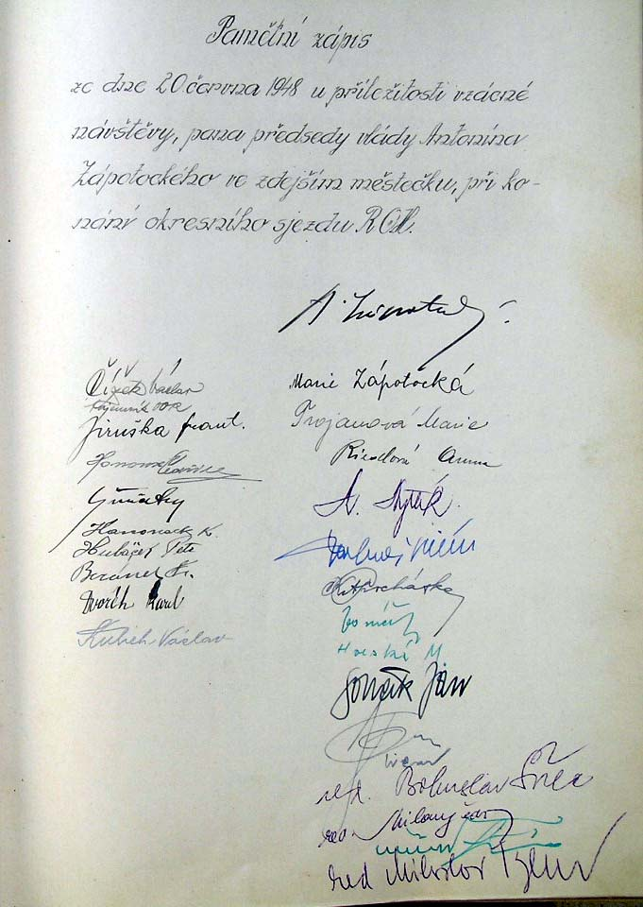

Strana 68 – zapsal Oldřich Hanousek, volný list

Strana 69 – zapsal Oldřich Hanousek, pamětní zápis

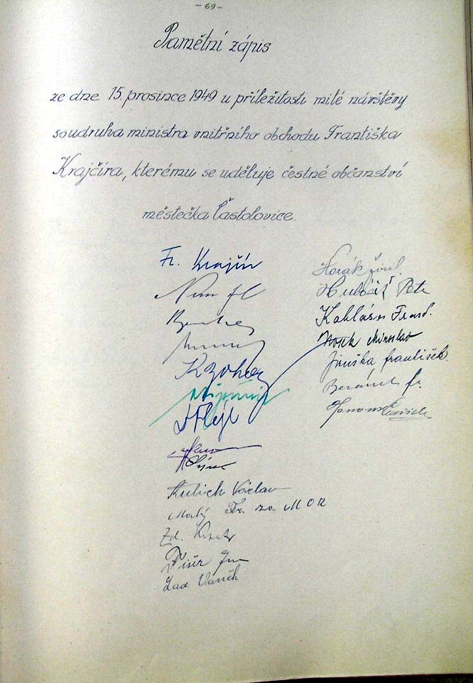

Strana 70 – zapsal Oldřich Hanousek, volný list

Strana 71 – zapsal Oldřich Hanousek, pamětní zápis

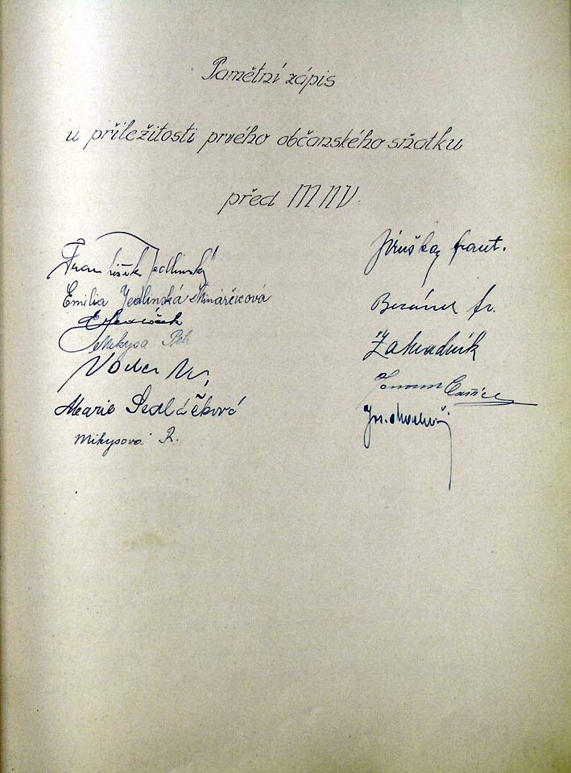

Strana 72 – zapsal Oldřich Hanousek, volný list

Strana 73 (1947) - zapsal Oldřich Hanousek, opis Markéta Benešová

Rok 1947

Správa obce - M.N.V.

Plenum M.N.V.:
Složení M.N.V.: Předseda Jan Vondra, členové: Jiruška Fr., Adolf Horák, Josef Špaček, Karel Hanousek, Josef Vacek, Antonín Pospíšil, Josef Morávek, Josef Šafář, Marie Benešová, František Tichý, Jan Bělka, František Jelínek, Antonín Kalousek, Jaroslav Mácha, Josef Horák a Josef Galle.

Rada M.N.V.:
Jan Vondra, místopředseda Adolf Horák, členové rady: Hanousek Karel, Jiruška Frant., Vacek Josef, Josef Špaček, Jaroslav Mácha.

Domovské příslušnosti:
Plenum M.N.V. udělilo domovskou příslušnost následujícím občanům: Václavu Hlouškovi, Františku Prudičovi, Oldřichu Bednářovi, Boh. Matuškovi, Bedřichu Kryštufovi, Františku Hejzlarovi, Josefu Otčenáškovi a jejich rodinným příslušníkům. Bylo to naposledy udělované domovské právo, jehož význam byl zrušen od 1.1.1948.

Měšťanská škola:
Plenum MNV se usneslo 30.1.47 zažádat o zřízení měsť. školy ve zdejší obci. Delegace členů MNV obrátila se na školního inspektora Nouzu a na předsedu ONV. Písemná i ústní žádost byla odmítnuta.

Návrh na rozšíření hřbitova:
Dne 20.3.47 dostavil se do plena MNV děkan Jaroslav Petr, aby ústně zažádal a dosáhl dohody o rozšíření hřbitova. Návrh na rozšíření byl odmítnut a usneseno zřídit hřbitov nový na Skalce. Za tím účelem byli předvoláni na MNV před-

Strana 74 (1947) - zapsal Oldřich Hanousek, opis Markéta Benešová

sedové MNV obcí kolatury. Žádná obec neměla na zřízení nového hřbitova zájem a doporučovali rozšíření starého hřbitova. MNV výbor nepovolil rošíření starého hřbitova uprostřed a prohlásil, že nový hřbitov bude zřízen vlastním nákladem a spravován jako hřbitov komunální. Vypracování návrhu předano studujícímu stav. architektu M. Procházkovi.

„100 hod. dvouletce“:
V březnu 1947 zavedena pracovní povinnost pod názvem „100 hodin dvouletce“. Tato akce měla za úkol provésti nutnou údržbu veř. komunikací, hřištˇ a kulturních prostředků. Občanům vydány průkazy do kterých se odpracované hodiny zapisovaly. Jako první práce bylo provedeno prohloubení příkopů cesty ku Hřibinám a cesta povážena. A.F.K. odpracoval na úpravě hřiště a kabin 500 hod. Přes náhon řeky zhotoveny byly dva železo-betonové mosty, náklad byl pouze na materiál 9.000·- Kčs. Tohoto roku odpracováno brigádnicky na 1500 hod., t.j. průměrné hodnoty 180.000·- Kčs.

Spory:
V M.N.V. se projednával spor mezi Václavem Tichým, č.p.12 a Ústředním konsumem o dprodeji č.p.12 konsumu. Pan V. Tichý uzavřel řádnou trhovou smlouvu, kterou chtěl později zrušit z důvodů, že se ožení a při podpisování že neměl zdravou mysl. Z uvedeného stal se spor politický. Na jedné straně p. Tichý, soukromí obchodníci a na druhé straně konsum s širokým okru-

Strana 75 (1947) - zapsal Oldřich Hanousek, opis Markéta Benešová

hem zákazníků. Komise se střídaly, účet u advokáta rostl a nakonec Ú.K. ustoupil a p. V. Tichý spor zaplatil. Druhým sporem stala se část role za domkem č.p. 190, kterou odkoupil p. Boh. Novák. M.N.V. zamítl většinou hlasů smlouvu trhovou. ONV na přímluvu notáře Noska smlouvu potvrdil. Prodej a schválení smlouvy bylo všeobecně odsuzováno jako nespravedlivé, politicky ovlivněné.

Prodeje domů:
Schváleny a provedeny prodeje domů: Frant. Divíšek odprodal č.p. 109 Václavu Hovorkovi z č.p. 117. Paní Anna Dohnalová odprodala č.p. 207 p. Františku Hejzlarovi. Pan Kindl z Prahy odproda č.p. 174 a 192 p. Hübnerovi z Holic v Č. Pan Adolf Horák koupil č.p. 278. Učitel v.v. Jan Brandejs odprodal č.p. 193 panu Jaroslavu Markovi, varhaníku. Pan Vogl z Prahy odprodal sesouvající se objekt továrny č. 186 u nádraží p. Emilu Dubiczkému z Olešnice.

Veřejné cesty:
Bývalá zahrada p. Uždila, kterou odkoupila Živnostenská záložna, byla rozparcelována na stavební místa a tato prodána m² za 10·- Kčs. Na rohu vedle zahrady proti č.p. 317, postavil si bez stavebního schválení M.N.V. domek Jaromír Sedláček. Cesta, která vedla kol zahrady a parcelu domku, byla zrušena a v náhradu vyměřena nová, vedoucí od č. 272 k č.p. 314.

Rozpočet a dávky:
Plenu M.N.V. schválilo dne 22.5.47 rozpočet na rok 1948 v následující výši: Potřeba 2,225.000·-, úhrada 2,225.000·- u mimořádného rozpočtu. Řádný rozpočet měl potřebu 507.728·- Kčs,

